Конспект занятия по рисованию в подготовительной группе на тему:
«Мой Дениска» (по мотивам цикла произведений Виктора Драгунского «Денискины рассказы»)

Цель: Совершенствовать умение передавать в рисунке образ конкретного персонажа.

Задачи:
- продолжать знакомить воспитанников с героем книги,
- развивать умение рисовать фигуру человека по схеме,
- совершенствовать умение создавать набросок карандашом перед раскрашиванием,
- учить передавать характерные особенности персонажа, его настроение,
- совершенствовать умения рисовать цветными карандашами, производить аккуратную штриховку в одном направлении.

Оборудование: альбомные листы А4, простые карандаши, ластики, наборы цветных карандашей.

Предварительная работа:
- рассказ воспитателя и демонстрация «Денискиных рассказов» разных лет и разных издательств,
- беседа с детьми о людях, которые создают образы для литературных произведений (художники-иллюстраторы),
- рассматривание обложек и картинок с изображением главных героев, созданных разными художниками-иллюстраторами.

Воспитатель:

Ребята, мой сын Саша вчера вечером рассказал мне интересную историю про одного мальчика и показал целую книгу с рассказами про него. А я ему говорю: «Саша, так мои ребята в группе хорошо знакомы с этим мальчиком, и частенько просят почитать про него».
Угадайте, про кого идет речь?
Он любит громко петь военные песни, очень любит кататься на велосипеде, хотел бы держать дома собаку и слона, один раз он переодевался в Кота в сапогах, а его дядюшка – самый настоящий капитан дальнего плавания. (Ответы ребят)
Конечно же, это Денис Кораблев. А напомните, кто написал рассказы про него? (Ответы детей). Правильно, Виктор Юзефович Драгунский.

Так вот я попросила у Саши книгу с «Денискиными рассказами», чтобы вам показать. Это издание мы с вами еще не рассматривали. Книга красивая, очень красочно оформленная.
Скажите, если вы уведите такую книгу на полке магазина, привлечет ли она ваше внимание и чем? (Ответы детей)
Ребята, а кто постарался так оформить книгу? (Ответы детей)
Воспитатель:
Правильно художник. Он рисует иллюстрации к книгам. Ребята, а каких художников, которые рисовали иллюстрации к книгам, вы знаете? (Ответы детей)
Мы с вами уже знакомы с образом Дениса в исполнении …
Как вы думаете, легко ли рисовать иллюстрации к книгам? (Ответы детей)
Воспитатель: Вы правы, это нелегкий труд, ведь иллюстрации в книге должны понравиться многим читателям, от того каким мы увидим героя или сказочный мир может зависеть наше впечатление и настроение с каким мы будем читать книгу.
Воспитатель: Давайте повнимательней рассмотрим Сашину книгу. В ней 22 рассказа про Дениску. Скажите ребята, что общего может быть у этих рассказов, кто встречается в каждом из них? (Ответы детей)
Воспитатель: Правильно мальчик Дениска. И сегодня нам предстоит создать свой образ Дениски. Посмотрите, какой он получился у меня.

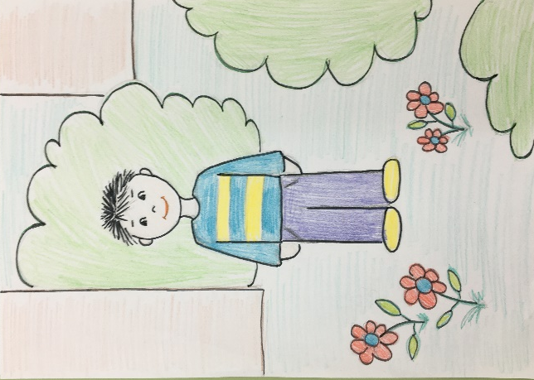

Скажите ребята, в какой последовательности мы будем выполнять рисунок? (Ответы детей). Правильно: нарисуем голову, шею и туловище, ноги в брюках и обуви, руки, лицо, прорисовываем декоративные элементы одежды и окружающую обстановку.

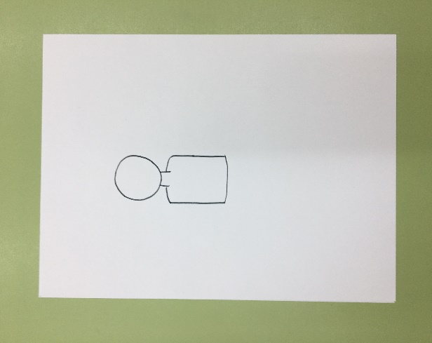
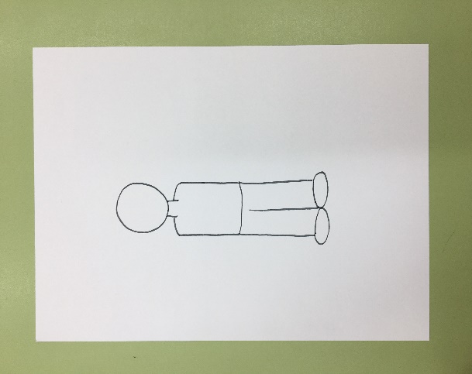

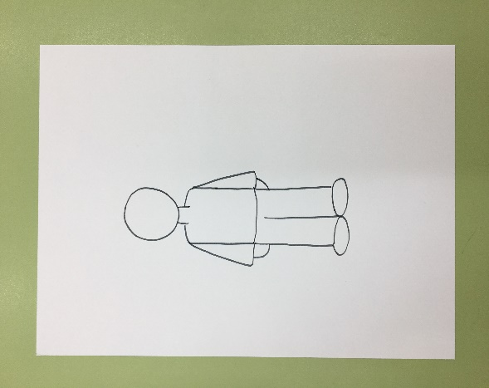
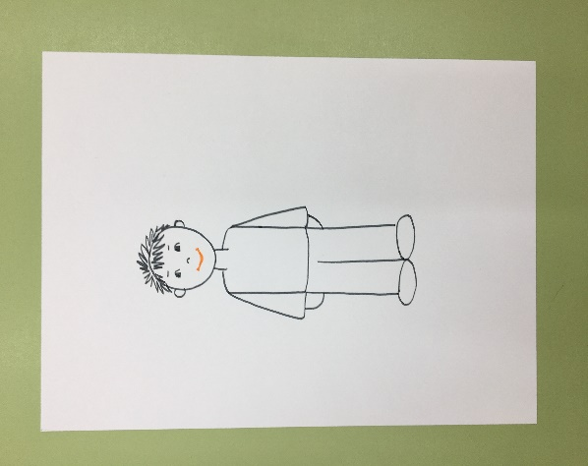
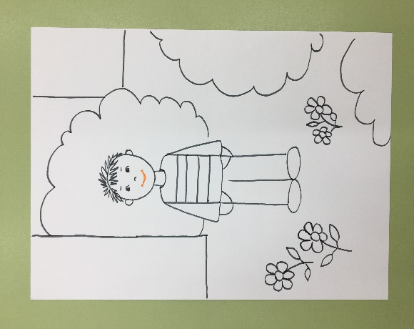

Но перед работой давайте отдохнем. Физ. Минутка:
Ножками потопаем,
Ручками похлопаем,
Вправо, влево повернемся,
И друг другу улыбнемся!

Выполняем с детьми пошаговую работу.

Воспитатель. Ребята, сегодня на занятии мы с вами нарисовали Дениску. Все вы справились с заданием, работы получились яркие, красочные, необычные, разные. По работам видно, что вы старались.
Что бы вы хотели дополнить в своих рисунках, а что исправить?
(Ответы детей.)
Воспитатель. После занятия мы с вами организуем выставку работ, где вы, рассмотрите работы других ребят, сравните их между собой. А книгу, которую передал для вас Саша, мы прочитаем, чтобы еще раз вспомнить полюбившиеся нам рассказы и рассмотрим иллюстрации к ним.

